

**PRIMEIRA ETAPA DO CIRCUITO SERGIPANO DE VA’A –**

**Aviso de Regata**

**LOCAL E DATA**

**RESTAURANTE KARRANCAS – CANINDÉ**

**02/02/2025**

**INSCRIÇĀO:** [**https://www.e-inscricao.com/paddlefestival/rotadocanagaco**](https://www.e-inscricao.com/paddlefestival/rotadocanagaco)

**INSCRIÇÃO PARA OC6 :079-9-9993-0268 - WHATSAPP**

REGRAS

A competição será regida de acordo com instruções informadas nesse AR e outras afora de caráter extraordinário por comissão técnica responsável.

PERCURSOS

* OC1 E V1 OPEN/40+/50+ - 12KM (FEMININA E MASCULINA)
* OC1 E V1 AMADOR – 6 KM (FEMININA E MASCULINA)
* OC6 MISTA E MASCULINA - PERCURSO DE 12KM
* OC2 FEMININA – PERCURSO 6KM
* OC2 MISTA / MASCULINA – PERCURSO 6KM

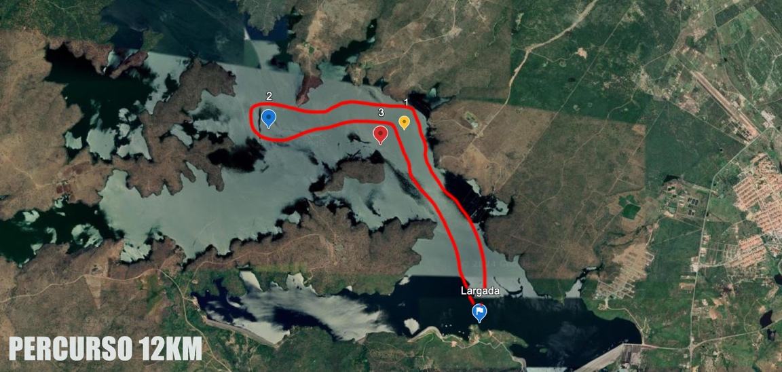

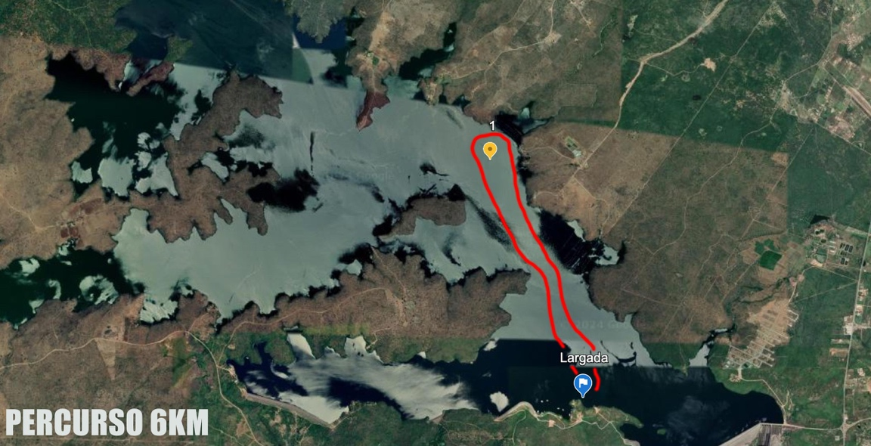

|  |
| --- |
| DOMINGO 02/02/2025 |
| 07hs – LARGADA V1 MASCULINO / 0C1MASCULINO |
| 08:30hs –LARGADA V1 FEMININO – OPEN/40+/50+ / E OC1 FEM - OPEN/40+/50 |
| 10:00 – LARGADA OC1FEMININO E V1 MASCULINO AMADOR |
| 11:00hs – LARGADA OC1MASCULINO E V1 AMADOR FEMININO |
| 12:00HS – LARGADA 0C6 FEMININO - OC2 MISTA E MASCULINO |
| 13:00 – LARGADA OC6 MISTA |
| 14:00– LARGADA OC6 MASCULINO |
| 15:30hs - PREMIAÇÃO |

LARGADA

* Entre mastros da Comissão de Regata.
* As embarcações deverão passar a linha de largada, em até 5min após o sinal do inicio de prova.

CONDIÇÕES ADVERSAS

A CR poderá a seu critério alterar o percurso ou mesmo cancelar a prova caso as condições do clima comprometer a segurança e a boa técnica da competição.

PROTESTO  
 O protesto deverá ser encaminhados à direção de prova em até 10 minutos após o encerramento da prova.

SEGURANÇA

**É OBRIGATÓRIO O USO DE COLETE AUXILIAR DE FLUTUAÇÃO, DE TRONCO, EM TODAS AS CATEGORIAS E MODALIDADES. A NÃO UTILIZAÇÃO DE COLETE, RESULTARÁ NA DESCLASSIFICAÇÃO DO ATLETA OU EQUIPE.**

RESPONSABILIDADE

Os competidores participam da regata a seu próprio risco.

A Autoridade Organizadora não aceitará qualquer responsabilidade por danos materiais, físicos ou morte relacionados diretamente com a série de regatas, durante ou depois de completado o evento.

USO DE IMAGEM

O competidor, ao se inscrever no evento, permitirá o uso da sua imagem para

promoções e divulgações do evento na mídia, filmes e fotos.